МИНОБРНАУКИ РОССИИ
Санкт-Петербургский государственный
электротехнический университет
«ЛЭТИ» им. В.И. Ульянова (Ленина)
Кафедра вычислительной техники

Лабораторная работа №1
по дисциплине
«Распределенные программные системы и технологии»

Студент гр. 3308 |  | Сысоев В.Б.
Преподаватель |  | Пазников А.А.

Санкт-Петербург
2018

1. Задание
- Разработать MPI-программу, реализующую параллельный алгоритм построения множества Мандельброта.
- Проанализировать эффективность параллельной программы: построить графики зависимости ускорения и коэффициента эффективности от числа потоков, оценить масштабируемость, построить асимптотические оценки вычислительной и коммуникационной сложности параллельного алгоритма.
Замечания:
- В качестве входных данных используется размер области a, b. Программа должна выдавать список точек из данной области, принадлежащих множеству Мандельброта;
- Для проверки принадлежности точки множеству Мандельброта рекомендуется использовать алгоритм Escape Time;
- В процессе разработки MPI-программы необходимо учитывать проблему дисбаланса загрузки процессорных ядер и убедиться в корректности определения времени выполнения параллельной программы.

2. Описание решения задачи
При решении поставленной задачи используется алгоритм Escape Time для определения принадлежности конкретной точки множеству Мандельброта. Входное множество точек распределяется между процессами следующим образом: (пример для 4 процессов) 1 процесс - точка 1, точка 5, точка 9 и т.д., 2 процесс - точка 2, точка 6, точка 10 и т.д., 3 процесс - точка 3, точка 7, точка 11 и т.д., 4 процесс - точка 4, точка 8, точка 12 и т.д. В итоге, каждый из процессов обрабатывает почти одинаковое количество точек, добавляя индексы точек внутри множества Мандельброта во временный буфер. После обработки всех точек каждым из процессов, результаты из временных буферов собираются вместе в 0-м процессе с помощью функций MPI_Send/MPI_Recv. Поскольку количество найденных точек каждым из процессов может быть различно, размер передаваемого буфера определяется в 0-м процессе с помощью функций MPI_Probe/MPI_Get_count.
Описанный алгоритм будет иметь линейные вычислительную и коммуникационную сложности, в зависимости от количества проверяемых точек.

3. Организация экспериментов
Эксперименты проводились на персональном компьютере с процессором Intel Core i7 4700HQ. Для экспериметов использовалась виртуальная машина, которой было выделено 3 Гб оперативной памяти и все 4 ядра процессора. Основной ОС ПК являлась Windows 10, ОС на виртуальной машине являлась Kubuntu 14.04 64-bit. Для виртуализации использовалось ПО VMware Workstation 12.
Для компиляции использовался GCC версии 4.8.4, библиотека mpich версии 3.0.4-6ubuntu1. Основными ключами компиляции были -O3 -DNDEBUG и специфичные для mpich.
Основным параметром при проведении экспериметов было количество процессов. Кроме того, использовались параметры алгоритма a и b, задающие количество проверяемых точек в области (разрешение по горизонтали и вертикали квадратной области в центре координат с размером стороны 4.0), а также максимальное количество шагов алгоритма Escape Time после которого точка считалась принадлежащей множеству.

4. Результаты экспериментов
На рисунке 1 представлены графики ускорения в зависимости от количества процессов для различного количества обрабатываемых точек n (2*10⁸, 5*10⁸, 10⁹).
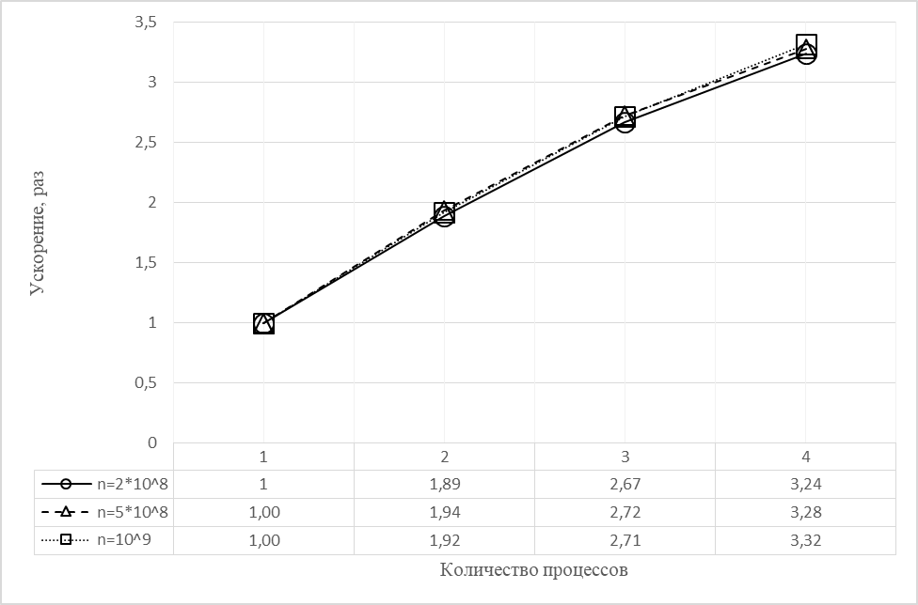
Рисунок 1. Графики ускорения.
На рисунке 2 представлены графики эффективности в зависимости от количества процессов для различного количества обрабатываемых точек n (2*10⁸, 5*10⁸, 10⁹).
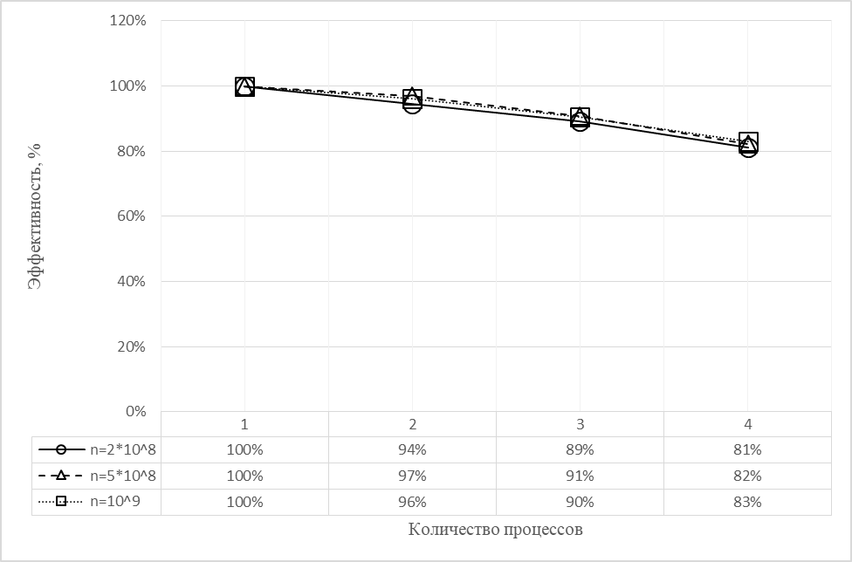
Рисунок 2. Графики эффективности.
Для выявления равномерности загрузки, в приложении предусмотрен подсчет времени выполнения каждого из процессов. Результаты подсчета, для 4 процессов и 10⁹ точек представлены ниже:
Starting /usr/bin/mpirun...
Process 3/4 execution time: 27.490708
Process 2/4 execution time: 27.920459
Process 1/4 execution time: 28.400906
Process 0/4 execution time: 28.724651
Found 96647498 points of total 1000000000 :
Results end
Main process execution time: 29.0522
Processes: 4
/usr/bin/mpirun exited with code 0.
Как видно из представленных результатов, дисбаланса загрузки не наблюдается. Немного увеличенное время выполнения главного процесса обусловлено сбором результатов после окончания рассчетов.

5. Анализ результатов экспериментов и выводы
Полученные результаты подтверждают линейную оценку сложности реализованного паралельного алгоритма. Близость графиков ускорения на всех наборах данных к линейной зависимости вида y = x говорит о хорошей масштабируемости алгоритма. А пологость графиков эффективности, свидетельствует о достаточно равномерной загрузке процессорных ядер даже при увеличении количества процессов. Равномерность загрузки также подтверждают результаты подсчета времени загрузки процессов.
В итоге, можно отметить, что данная задача хорошо поддается распараллеливанию, а реализованный алгоритм обеспечивает сбалансированную загрузку процессорных ядер и хорошо масштабируется.

6. Список использованных литературных источников
- Wikipedia, Множество Мандельброта [Электронный ресурс]. URL: https://ru.wikipedia.org/wiki/Множество_Мандельброта (дата обращения: 01.04.2018).
- Пазников А.А. Параллельные вычислительные технологии: Практикум. – Новосибирск: Печатный Двор, 2016. – 59 с.

